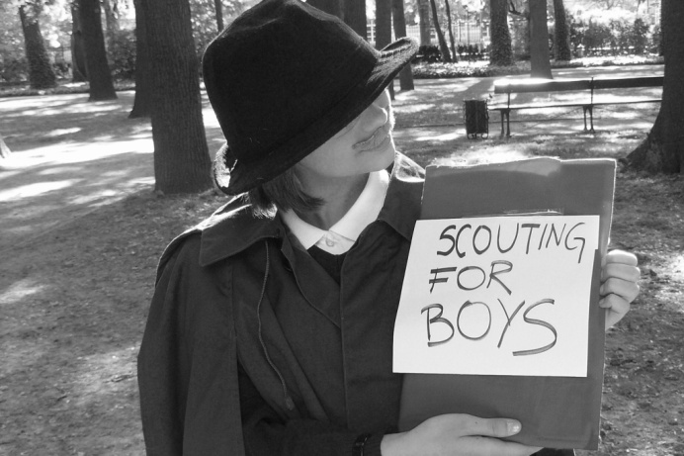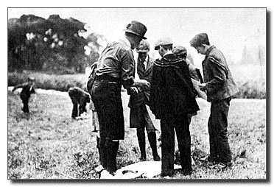

1

2

**1908**

**SIERPIEŃ 1907**

**ROBERT BADEN-POWELL I PIERWSI SKAUCI NA OBOZIE – WYSPA BRROWNSEA**

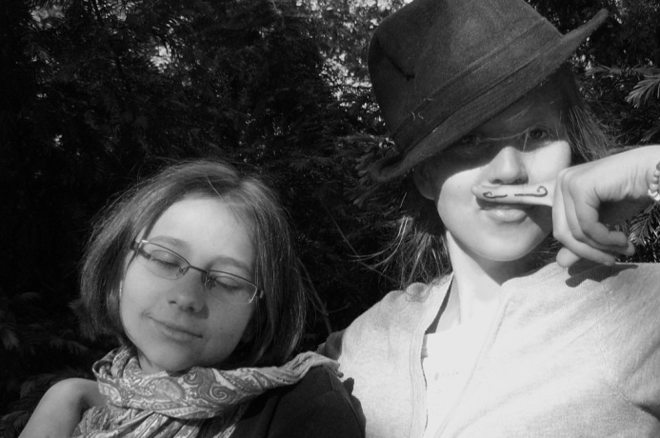

3

**ANDRZEJ MAŁKOWSI TŁUMACZY NA JĘZYK POLSKI PODRĘCZNIK „SKAUTING FOR BOYS”. OLGA DRAHONOWSKA W LECIE 1911 ZAKŁADA PIERWSZĄ DRUŻYNĘ SKAUTOWĄ WE LWOWIE**

**1911**

**1909**

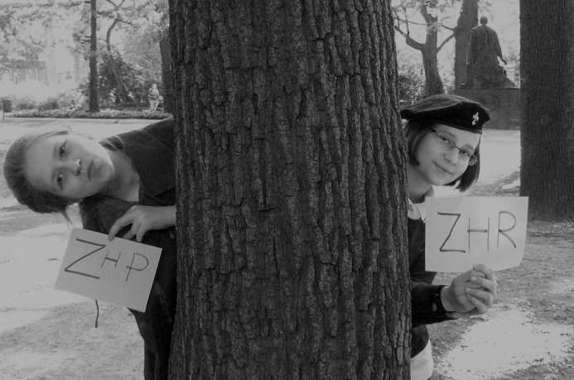

5

**12 lutego 1989**

**ROZŁAM DWÓCH ORGANIZACJI HARCERSKICH: ZHP I ZHR**

**KSIĄŻKĘA „SKAUTING FOR BOYS”, KTÓRĄ NAPISAŁ BI-PI PO OBSERWACJI MŁODZIEŻY PODCZAS OBRONY MAFEKINGU.**

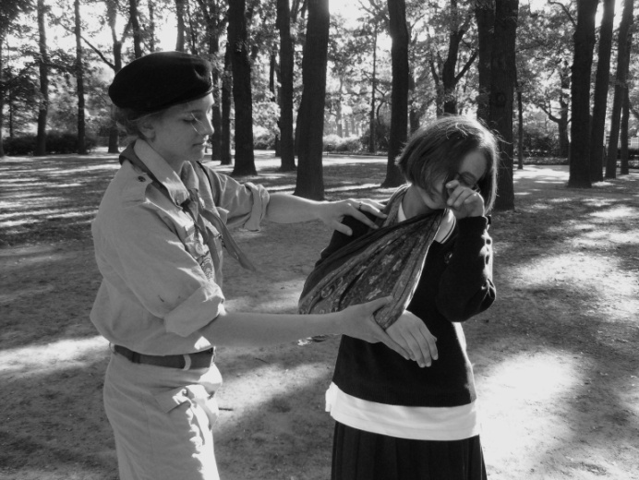

4

**„POGOTOWIE WOJENNE HARCEREK” W CZASIE II WOJNY ŚWIATOWEJ**

**1939**

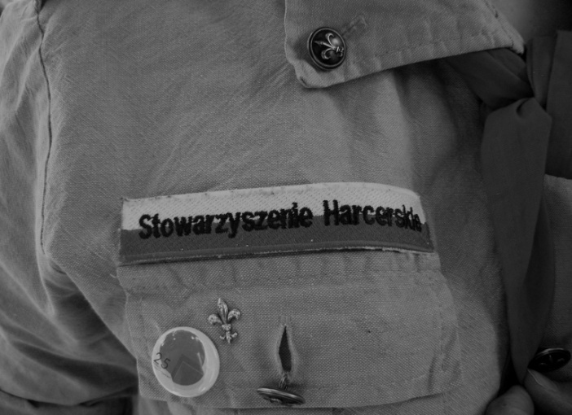

6

**1996**

**1996r. POWSTAJE STOWARZYSZENIE HARCERSKIE DZIAŁAJĄCE NA TERENIE ŚRÓDMIEŚCIA**